INDICAÇÃO Nº 4613/2016

Sugere ao Poder Executivo Municipal poda das árvores no entorno da escola EMEI Terezinha Sbravatti, no Jardim Europa.

Excelentíssimo Senhor Prefeito Municipal,

Nos termos do Art. 108 do Regimento Interno desta Casa de Leis, dirijo-me a Vossa Excelência para sugerir que, por intermédio do Setor competente, seja executada poda das árvores no entorno da escola EMEI Terezinha Sbravatti, no Jardim Europa.

**Justificativa:**

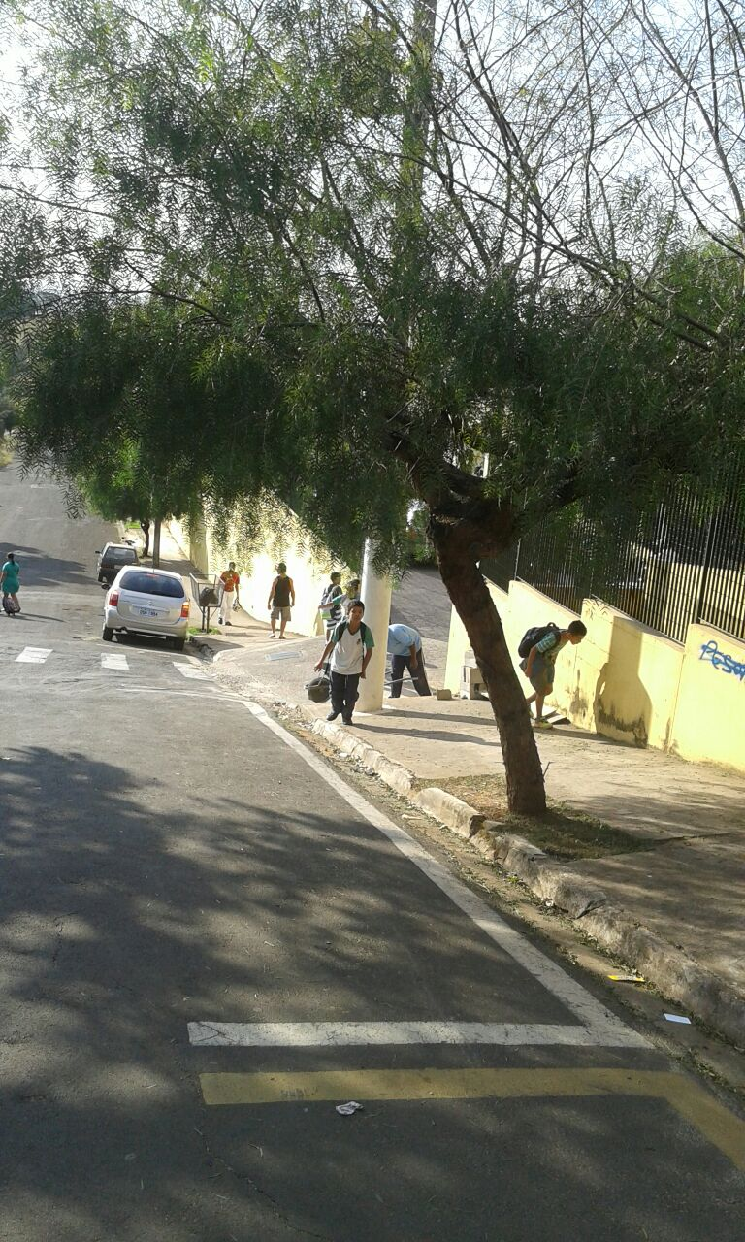

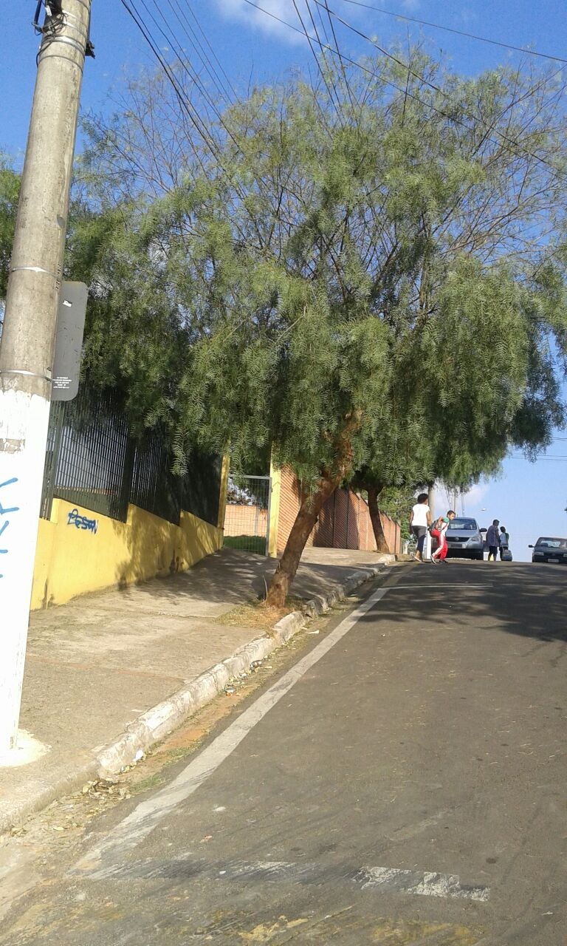

Conforme reivindicação de pais de alunos e condutores de vans escolares, solicitamos o serviço de poda de árvore, conforme fotos acima, uma vez que a copa da mesma está pendendo para a rua, atrapalhando assim o estacionamento dos veículos. Pedimos URGÊNCIA no atendimento desta indicação.

Plenário “Dr. Tancredo Neves”, em 29 de agosto de 2.016.

**FABIANO W. RUIZ MARTINEZ**

**“Pinguim”**

-vereador-